**Prof. Xiang Liu übernimmt Professur „Mobilkommunikation“ an der** **TH Wildau**

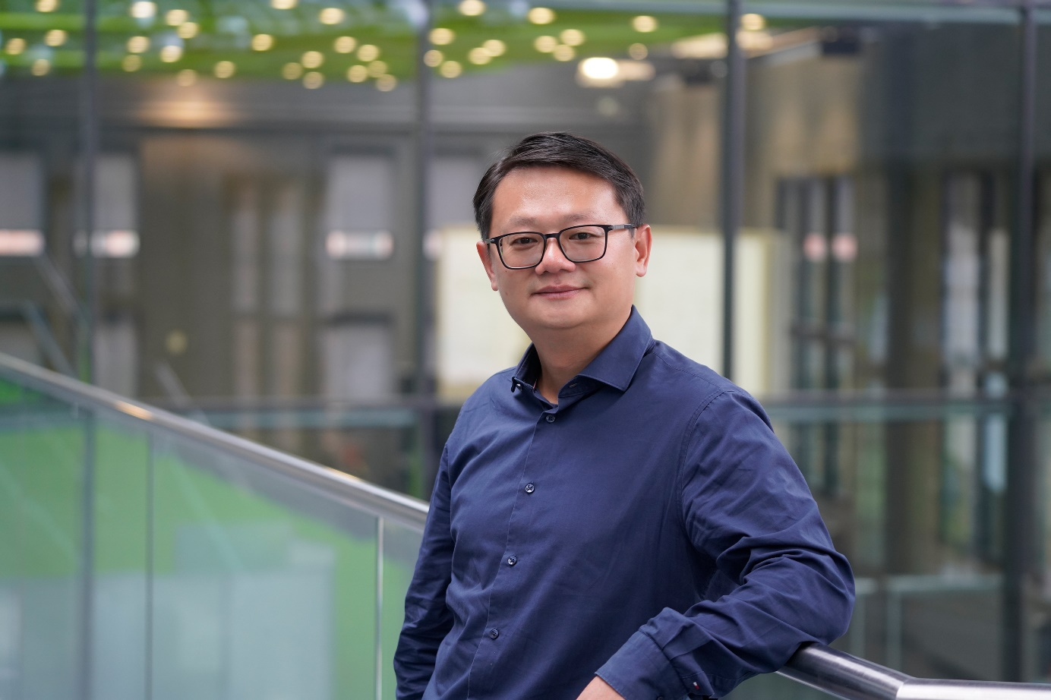

**Bildunterschrift:** Prof. Xiang Liu verstärkt seit 1. September 2022 den Fachbereich Ingenieur- und Naturwissenschaften der TH Wildau.

**Bild:** TH Wildau

**Subheadline:** Fünf Fragen an …

**Teaser:**

**Seit 1. September 2022 verstärkt Prof. Xiang Liu das Team des Fachbereichs Ingenieur- und Naturwissenschaften an der Technischen Hochschule Wildau. Er besetzt die Professur „Mobilkommunikation“ im Studiengang Telematik. Im Kurzinterview „Fünf Fragen an ...“ stellt er sich vor.**

**Text:**

**Wo liegen Ihre Lehr- bzw. Forschungsschwerpunkte und -interessen?**

Im ersten Semester liegt mein Schwerpunkt in der Lehre auf der Mobilkommunikation. Meine Forschungsschwerpunkte liegen in den interdisziplinären Bereichen der Signalverarbeitung und Datenanalyse.

**Warum haben Sie sich für die TH Wildau als Lehr- und Forschungsstandort entschieden?**

Zunächst einmal passt der Studiengang Telematik perfekt zu meinem Hintergrund und meiner Erfahrung. Zudem macht es mir Spaß, an angewandter Wissenschaft zu arbeiten und Herausforderungen in der realen Welt zu lösen. Sehr wichtig ist auch, dass die Kolleginnen und Kollegen an der TH Wildau während des Berufungsverfahrens mit ihrer Professionalität, Freundlichkeit und Lebendigkeit einen sehr positiven Eindruck bei mir hinterlassen haben.

**Was sind für Sie die besonderen Herausforderungen, denen Sie sich mit Lehr- und Forschungsbeginn an der TH Wildau stellen werden?**

Der Aufbau guter Lehrveranstaltungen mit interessanten Anwendungen, die den Studierenden ermöglichen, in ihrem zukünftigen Beruf zu glänzen.

**Worauf freuen Sie sich am meisten mit Beginn der Tätigkeit an der TH Wildau?**

Ich freue mich auf die Zusammenarbeit mit jungen und dynamischen Studierenden sowie auf die Kollaboration mit Kolleginnen und Kollegen aus dem Fachbereich, der Hochschule und sogar aus der ganzen Welt.

**Was darf auf Ihrem Schreibtisch nicht fehlen?**

Handy und Laptop.

**Kurzvita**

Prof. Dr. Xiang Liu hat mehr als 15 Jahre Industrieerfahrung in den Bereichen Telekommunikation sowie Navigation und digitale Karten. In den Bereichen Mobilkommunikation, biologische Datenanalyse und Geodatenanalyse hat er 12 Patente angemeldet und 18 Publikationen veröffentlicht.

* 2016-2022: Principal Engineer, HERE Technologies, Germany
* 2014-2016: Senior Engineer, TomTom, Germany
* 2010-2014: Modem Specialist, BlackBerry, Germany
* 2009-2010: Senior Engineer, mimoOn, Germany
* 2007-2008: Software Engineer, ArrayComm, UK
* 2003-2007: PhD in Electronics and Electrical Engineering, University of Southampton, UK

**Weiterführende Informationen**

* Studiengang Telematik: https://www.th-wildau.de/telematik

**Kontakt:**

Prof. Dr. Xiang Liu  
Hochschulring 1, 15745 Wildau

Tel.: +49 3375 508 1551  
Mail: [xiang.liu@th-wildau.de](mailto:xiang.liu@th-wildau.de)

**Ansprechpersonen Externe Kommunikation TH Wildau:**

Mike Lange / Mareike Rammelt  
TH Wildau  
Hochschulring 1, 15745 Wildau  
Tel. +49 (0)3375 508 211/-669  
E-Mail: [presse@th-wildau.de](mailto:presse@th-wildau.de)